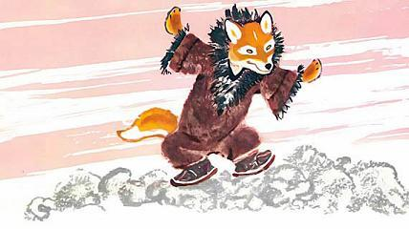Весной это было. Тепло стало в тундре, светло. Побежала маленькая лисичка к морю посмотреть: как там весной на море?А море-то на солнце блестит, разноцветными огоньками переливается. Широкие волны бегут-колышутся. По волнам льдины раскачиваются. Вверх — вниз. Вверх — вниз. Загляделась лисичка на море. Ой, хорошо! Ой, весело!А мимо гаги плывут, на льдине качаются.— Возьмите меня, я тоже хочу покачаться! — говорит лисичка.— Нельзя тебе на волнах качаться, — отвечают гаги. — Льдина тоненькая, сломается. Мы поднимемся, улетим. Ты упадёшь в море, утонешь.Уплыли гаги на льдине.Идёт лисичка по берегу, с моря глаз не сводит. Видит — чайки на льдине качаются.— Возьмите меня, я тоже хочу покачаться! — просит лисичка.Взяли чайки лисичку на льдину. Вместе с ними она на льдине качается. Вдруг подул ветер. Затрещала льдина и развалилась.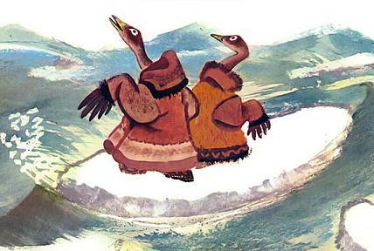Чайки поднялись, улетели. А лисичка упала в море. До последней шерстинки вымокла. Ладно ещё, что до берега доплыла.Вылезла на берег, одёжку свою выжала, вылила воду из торбасов, на солнышке сушится. Только обсохла — мимо кайры плывут, на льдине качаются.— Эй, лисичка, — зовут кайры, — иди к нам!А лисичка распушила свой рыжий хвост попышнее, говорит:— Нет! Нам, лисичкам, хорошо море с берегу. Не стану больше на льдине качаться!Сказала так и в тундру убежала.

